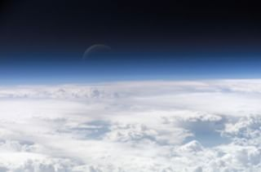
Da “lescienze.it”, 11 marzo 2015

CO2: raggiunti i livelli più alti in 23 milioni di anni

Febbraio è uno dei primi mesi - da quando i mesi hanno un nome - a poter vantare concentrazioni di anidride carbonica pari a 400 parti per milione (ppm).
Concentrazioni simili di CO2 in atmosfera forse non si vedevano da 23 milioni anni, quando finì l'Oligocene, un'epoca di progressivo raffreddamento climatico che assai probabilmente vide le concentrazioni di CO2 crollare da livelli ben superiori a 1000 ppm.
Oggi noi respiriamo un'aria che nessuno dei nostri antenati dell'intero genere Homo ha mai respirato.
Homo sapiens - cioè noi - è vissuto per circa 200.000 anni in un pianeta che oscillava fra le 170 e le 280 ppm, stando all'analisi delle bolle d'aria intrappolate nel ghiaccio. Ma ora la nostra specie ha bruciato abbastanza combustibili fossili e alberi da spingere la CO2 a 400 ppm e, presto, anche oltre.
Oggi le concentrazioni atmosferiche di CO2 aumentano di più di due ppm all'anno. Un incremento dello 0,04 per cento può sembrare un'inezia, ma è bastato a far aumentare finora la temperatura media annuale globale di 0,8 °C.
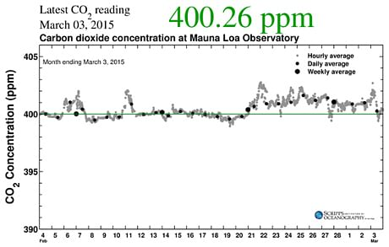
Le concentrazioni medie di CO2 in atmosfera registrate dalla Scripps Institution of Oceanography nel mese di febbraio 2015.(Cortesia Scripps Institution of Oceanography, UC San Diego)

E un ulteriore riscaldamento è in arrivo, dato che esiste un ritardo tra le emissioni di CO2 e il calore in più che ogni sua molecola intrappolerà nel corso del tempo, avvolgendo il pianeta in una coperta sempre più spessa. E' anche a causa di questo cambiamento atmosferico che gli scienziati ritengono che il mondo sia entrato in una nuova epoca geologica, chiamata Antropocene e caratterizzata da questo cambiamento climatico oltre che da altri indicatori.
Ma non è finita. Grazie a tutte le centrali elettriche a carbone esistenti, al miliardo e più di auto alimentate a combustione interna che girano per le strade e al perdurante disboscamento delle foreste saranno raggiunte concentrazioni ancora maggiori. E questo a dispetto dell'obiettivo dichiarato di fermarsi a 450 ppm, il valore che generalmente si considera (ma senza alcuna certezza) correlato a un aumento della temperatura media non superiore ai 2 °C.
Più probabilmente, entro la fine del secolo la combustione dei depositi fossili sepolti da secoli avrà "vomitato" sufficiente CO2 da aumentarne le concentrazioni fino a 550 ppm o più, abbastanza per far salire le temperature medie annuali fino a 6 °C in più nello stesso arco di tempo.
E questo può essere un cambiamento climatico superiore a quello che può gestire la civiltà umana, come pure molti altri animali e piante che vivono sulla Terra, già sotto stress per altri abusi dell'uomo. Il pianeta, comunque, se la caverà: sulla base della documentazione geologica gli scienziati stimano che in passato la Terra abbia visto livelli anche superiori alle 1000 ppm.
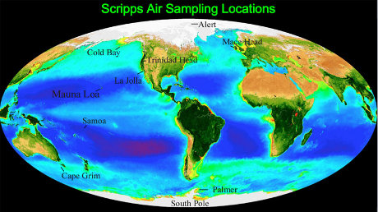
Gli attuali elevati livelli di CO2 hanno provocato appelli per lo sviluppo di tecnologie atte a recuperare il carbonio dall'atmosfera: il più recente è quello della National Academy of Sciences. Il Gruppo intergovernativo di esperti sui cambiamenti climatici (ICCP) delle Nazioni Unite suggerisce la coltivazione di piante da bruciare al posto del carbone per produrre energia elettrica, con la cattura alla ciminiera della CO2 emessa, da seppellire poi in “pozzi di carbonio”, in gergo: BECCS, bioenergia con cattura e stoccaggio del carbonio, una tecnologia di cui esistono alcuni esempi sparsi in tutto il mondo. Altre proposte vanno dalla produzione di alberi artificiali in grado di catturare la CO2 in eccesso sparsa nei cieli, alla concimazione degli oceani con ferro e diatomee perché facciano per noi il loro invisibile lavoro.

Mappa dei siti di campionamento dell'aria usati dalla Scripps Institution per valutare i livelli medi globali di CO2: (Cortesia Scripps Institution of Oceanography, UC San Diego)

Il cambiamento climatico è inevitabile e, se la storia è una guida a ciò che ci si può aspettare, può esserlo anche un cambiamento di regime alimentare. In passato, qualche anno di precipitazioni scarse e di conseguenti cattivi raccolti è bastato a far crollare imperi, come in Mesopotamia o in Cina. Oggi le nazioni hanno difficoltà a definire un piano globale per ridurre l'inquinamento che provoca i cambiamenti climatici: il testo su cui si sta attualmente negoziando conta già 90 pagine. Inoltre una nazione, la Svizzera, ha presentato un suo piano particolare (chiamato Individual nationally determined contribution, o INDC).
I piani elaborati da Cina, Unione europea e Stati Uniti sono già ampiamente noti, se non formalmente presentati. Complessivamente, sono i passi più impegnativi mai intrapresi per affrontare il riscaldamento globale, ma le analisi scientifiche suggeriscono che sono probabilmente inadeguati alla prevenzione dei fenomeni di cambiamento climatico.
Unione europea, Stati Uniti e Cina fanno ancora affidamento sui combustibili fossili e finora il mondo è stato lento nel cambiare questa abitudine. La Cina è diventata il maggiore inquinatore del mondo e milioni di cinesi sono usciti dalla povertà a forza di bruciare sempre più carbone, un sistema che l'India spera di imitare nel prossimo futuro.
Per gli svizzeri, la maggior parte dell'inquinamento deriva dalla guida delle automobili e dal controllo della temperatura all'interno degli edifici. Il loro piano a lungo termine è teso "a ridurre le emissioni pro capite a 1,5 tonnellate di CO2-equivalenti,", recita l'INDC. "Queste emissioni inevitabili dovranno essere alla fine compensate attraverso la loro rimozione o lo stoccaggio." In un mondo che vomita sempre più CO2, ma ha bisogno di arrivare a emissioni sotto zero, la Svizzera punta su quei pozzi di carbonio e su quelle rimozioni. Nel frattempo, con un andamento a dente di sega, si registra un continuo aumento dei livelli di CO2 nell'atmosfera e il marzo 2015 sarà probabilmente il prossimo mese ad associare il proprio nome a livelli di CO2 superiori a 400 ppm.

(La versione originale di questo articolo è stata pubblicata il 5 marzo 2015 su “scientificamerican.com”. Riproduzione autorizzata, tutti i diritti riservati.)

